تقرير شهر جانفي 2022

النقـابة الوطنية للصحفيين التونسيين
وحدة الرصد بمركز السلامة المهنية

إعداد:
خولة شبح
مروى الكافي
محمود العروسي
منذر الشارني

الفصل 31 من الدستور التونسي

"حرية الرأي والفكر والتعبير والإعلام والنشر مضمونة
لا يجوز ممارسة رقابة مسبقة على هذه الحريات"

الفصل 49 من الدستور التونسي

"يحدّد القانون الضوابط المتعلقة بالحقوق والحريات المضمونة بهذا الدستور وممارستها بما لا ينال من جوهرها. ولا توضع هذه الضوابط إلا لضرورة تقتضيها دولة مدنية ديمقراطية وبهدف حماية حقوق الغير، أو لمقتضيات الأمن العام، أو الدفاع الوطني، أو الصحة العامة، أو الآداب العامة، وذلك مع احترام التناسب بين هذه الضوابط وموجباتها. وتتكفل الهيئات القضائية بحماية الحقوق والحريات من أي انتهاك.
لا يجوز لأي تعديل أن ينال من مكتسبات حقوق الإنسان وحرياته المضمونة في هذا الدستور".

مقدّمة عامة

كشف شهر جانفي 2022 عن عمق تأزم واقع حرية الصحافة في تونس في ظل الأوضاع الاستثنائية، حيث خرقت السلطة التنفيذية كل تعهداتها بحماية حرية العمل الصحفي وعدم التدخل في الحريات العامة.
ووجد الصحفيون/ات والمصورون/ات الصحفيون/ات أنفسهم ضحايا عنف الدولة عبر جهازها التنفيذي المتمثل في الجهاز الأمني. فقد سجلت النقابة خلال شهر جانفي بمناسبة مسيرات إحياء ذكرى 14 جانفي من قبل المعارضين لقرارات الرئيس قيس سعيد 17 اعتداء أمنيا، أغلبها اعتداءات خطيرة بالعنف الجسدي والاحتجاز التعسفي إضافة إلى شتى أنواع المضايقات وافتكاك المعدات وخرق المعطيات الشخصية للصحفيين. ويعكس حجم وطبيعة الاعتداءات منهج العنف إزاء الاعلام وحرية العمل الصحفي في ظل تقيد الصحفيين بكل توصيات السلامة المرفوعة من النقابة الوطنية للصحفيين التونسيين في 13 جانفي استعدادا للتظاهرات، والتزامهم بكل قواعد السلامة واحترام مبدأ الموضوعية في التغطية الإعلامية.
ووجد الصحفيون أنفسهم ضحايا هذا العنف البوليسي نتيجة توثيقهم لأعمال الإيقاف والعنف الأمني الذي استهدف المحتجين تطبيقا لقرارات منع التجمعات العامة والخاصة بتعلة ارتفاع نسب الإصابة بفيروس كورونا في تونس.
وقد خاضت النقابة الوطنية للصحفيين التونسيين منذ 14 جانفي 2022 نقاشات معمقة مع وزارة الداخلية من أجل ضمان محاسبة المعتدين على الصحفيين/ات والمصورين/ات الصحفيين/ات من قبل أجهزتهم المختصة. كما لجأت النقابة حتى نهاية شهر جانفي 2022 إلى القضاء في حق أمنيين في 3 مناسبات وستدعم مسار التقاضي بالنسبة لبقية الضحايا للقيام بحقهم الشخصي ضد المعتدين في إطار مناهضة الإفلات من العقاب في الاعتداءات المسلطة على الصحفيين/ات والمصورين/ات الصحفيين/ات.
كما تواصلت خلال شهر جانفي أزمة العوائق غير المشروعة التي وضعتها الحكومة في وجه حرية التدفق الحر للمعلومات وحرمان الصحفيين، خاصة في الولايات الداخلية، من المعلومة سواء البيئية أو الصحية أو الاجتماعية في ظل واقع اجتماعي وصحي متأزم. وقد تتالى تعلل ممثلي الإدارات العمومية بالمنشور 19 الصادر عن رئاسة الحكومة والمكرس لمبدأ الترخيص المسبق للموظفين العموميين قبل التصريح الإعلامي.
ورغم الجهود التي بذلتها النقابة في نقاشاتها مع رئاسة الحكومة في خصوص هذا المنشور إلا أنه مازال قائم ويمثل عائقا حقيقيا أمام حق الصحفي في الحصول على المعلومة. كما تواصلت أزمة تفعيل القانون الأساسي الخاص بالنفاذ إلى المعلومات حيث اكتفت الادارة بالصمت ازاء مطلبين مقدمين من قبل الصحفيين ما عطل حصولهما على المعلومات. لقد سعت النقابة في النصف الثاني من شهر جانفي إلى إيجاد حلول جذرية مع هياكل الدولة إزاء الانغلاق والعنف المسلط من قبل موظفي الدولة، وستواصل سعيها لوضع برامج مشتركة من أجل الحد من هذه الاعتداءات وضمان عدم العودة إليها.
وتجدد النقابة دعوتها السلطات الرسمية وتحديدا رئاسة الحكومة ووزارة الداخلية إلى احترام حرية العمل الصحفي وإلغاء كل العوائق غير المشروعة إزاء الحق في الحصول على المعلومات. كما تدعو وزارة الداخلية إلى محاسبة أعوانها عما انخرطوا فيه من أعمال عنف إزاء الصحفيين.
وتجدد النقابة دعوتها السلطات الرسمية وتحديدا رئاسة الجمهورية ورئاسة الحكومة إلى احترام حرية الصحافة.
وتعبر النقابة عن أسفها عما آلت اليه أوضاع الحقوق والحريات في تونس بسبب الانتهاكات المتواترة، ما يؤسس لانتكاسة حقيقية لمسار الديمقراطية في تونس ويعكس عدم رغبة من السلطة التنفيذية في ضمان حرية الصحافة وحرية التعبير.

وحدة الرصد بمركز السلامة المهنية
النقابة الوطنية للصحفيين التونسيين

مقـــــــــدمـــــــــة إحصـــــــــائيـــــــــة

سجل شهر جانفي 2022 أعلى نسب الاعتداءات على الصحفيين/ات والمصورين/ات الصحفيين/ات خلال الأشهر الستة الأخيرة.
حيث سجلت وحدة الرصد بمركز السلامة المهنية بالنقابة الوطنية للصحفيين التونسيين 30 اعتداء من أصل 35 إشعارا، أغلبها تم تسجيلها خلال التنسيق الميداني أثناء الاحتجاجات وعبر الاتصالات المباشرة وعلى شبكات التواصل الاجتماعي.
حيث تطوّر نسق الاعتداءات خلال الأشهر الستة الأخيرة حسب ما يبينه الرسم البياني التالي:

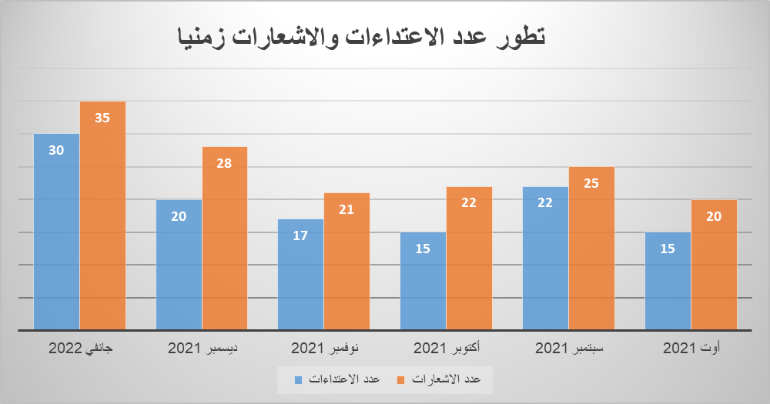

وقد طالت الاعتداءات 33 ضحية، توزعوا إلى 25 صحفيا وصحفية و8 مصورين ومصورات صحفيات.

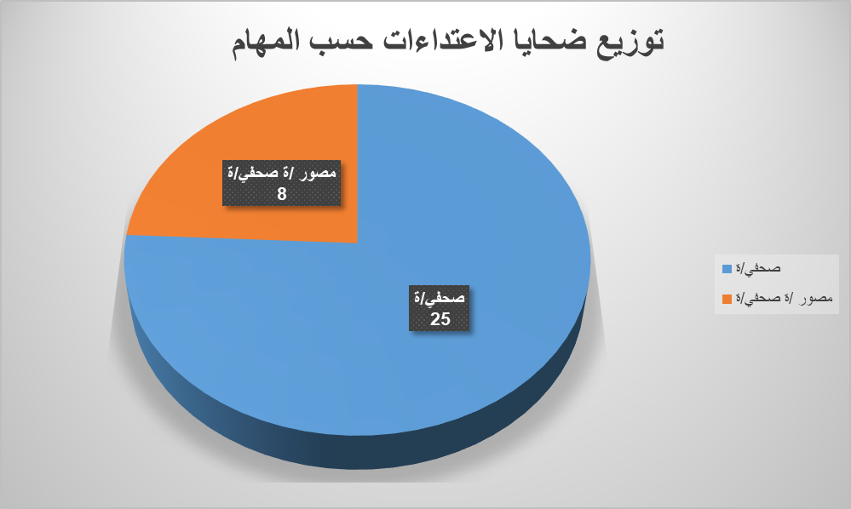

وقد توزع الصحفيين/ات ضحايا العنف حسب النوع الاجتماعي إلى 15 امرأة و18 رجلا.

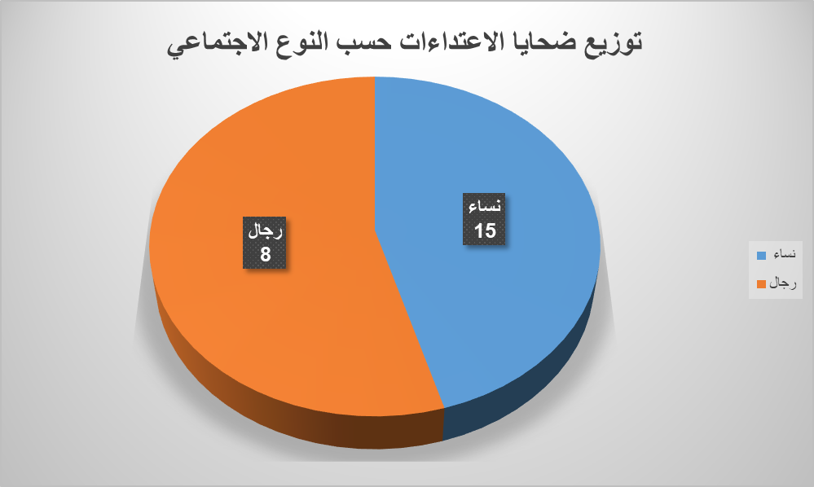

ويعمل الصحفيون/ات والمصورون/ات الصحفيون/ات الضحايا في 21 مؤسسة إعلامية من بينها 10 مواقع الكترونية و4 إذاعات و3 وكالات أنباء و3 جرائد مكتوبة وقناة تلفزية وحيدة.
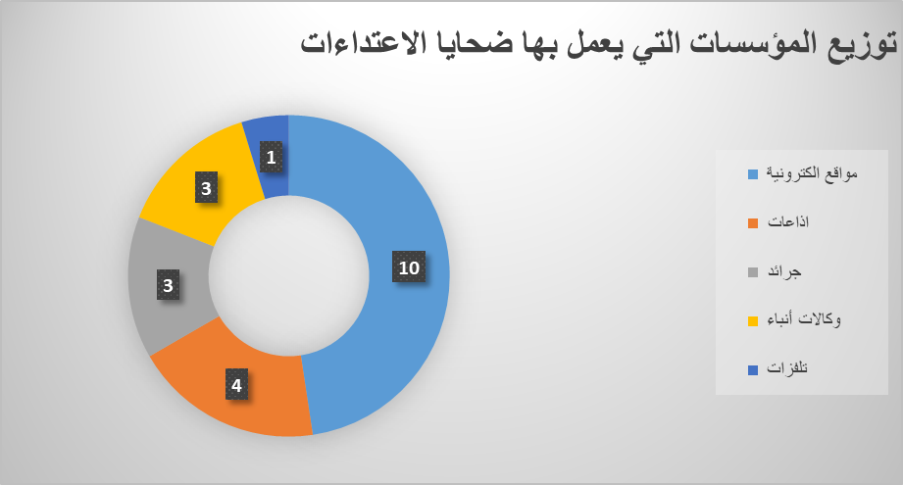

وتتوزع هذه المؤسسات إلى 12 مؤسسة خاصة و5 مؤسسات عمومية و4 مؤسسات جمعياتية.

وقد عمل الصحفيون/ات والمصورون/ات الصحفيون/ات الضحايا على المواضيع السياسية في 21 مناسبة، والاجتماعية في 4 مناسبات، والمواضيع الصحية في مناسبتين، والمواضيع البيئية والنقابية ومكافحة الفساد في مناسبة وحيدة لكل منها.
وكان الصحفيون/ات والمصورون/ات الصحفيون/ات ضحايا أخطر أنواع الاعتداءات خاصة تلك التي سجلت خلال مسيرة 14 جانفي 2022. فقد سجلت وحدة الرصد 9 حالات اعتداء جسدي وتعرض الصحفيون إلى الاحتجاز التعسفي والمنع من العمل في 4 مناسبات لكل منهما.
وتعرض الصحفيون/ات والمصورون/ات الصحفيون/ات إلى حجب المعلومات والتحريض في 3 مناسبة لكل منهما والتهديد والمضايقة في مناسبتين لكل منهما والاعتداء اللفظي والاعتداء على مقر والرقابة المسبقة في حالة وحيدة لكل منها.
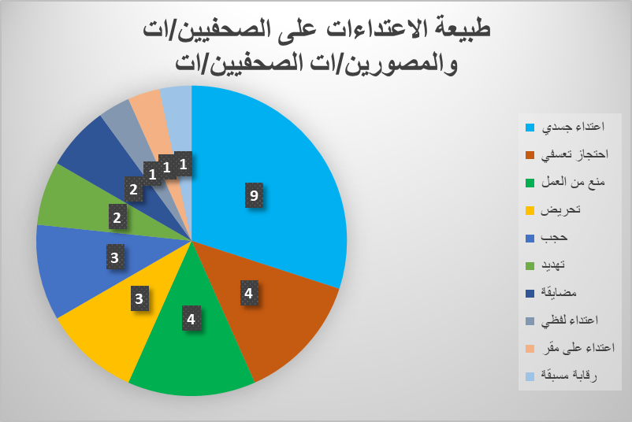
وقد وقعت كل الاعتداءات على الصحفيين/ات والمصورين/ات الصحفيين/ات في 27 مناسبة في الفضاء الحقيقي وفي 3 مناسبات في الفضاء الافتراضي.
وانفرد الأمنيون بثلثي الاعتداءات المسجلة خلال شهر جانفي 2022 في حالة غير مسبوقة، أي
بـ 20 اعتداء. وكان نشطاء التواصل الاجتماعي مسؤولون عن 3 اعتداءات، كما انخرط الموظفون العموميون والوزارات في اعتداءين اثنين لكل منهما. كما كانت مؤسسة رئاسة الجمهورية ومسؤولون محليون وموظفون بشركة خاصة مسؤولون عن اعتداء وحيد لكل منهم.

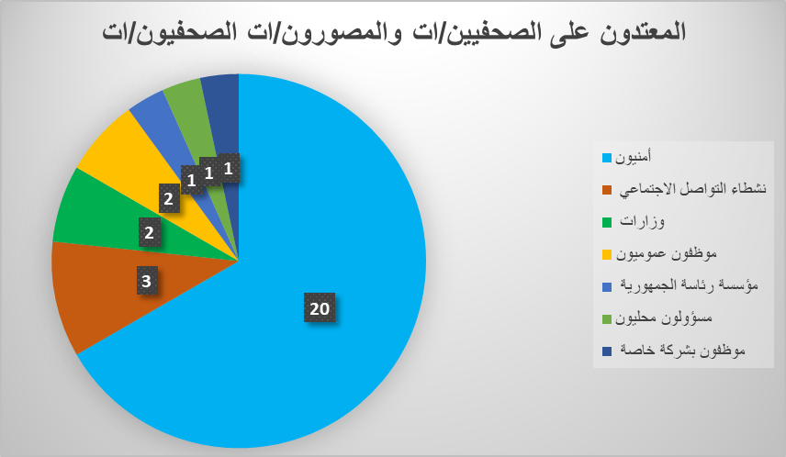

وتركزت الاعتداءات على الصحفيين/ات خلال شهر جانفي 2022 في ولاية تونس في 25 مناسبة، في حين سجلت ولاية المهدية حالتي اعتداء وسجلت حالة اعتداء وحيدة في كل من ولايات قفصة وتوزر والقصرين.

14 جانفي الأسود

كان يوم 14 جانفي 2022 يوم أسود في تاريخ الصحافة التونسية حيث تعرض الصحفيون/ات والمصورون/ات الصحفيون/ات إلى شتى أنواع التنكيل بهن/م من قبل أعوان الأمن بالزي المدني والرسمي سواء خلال فض الاحتجاجات المعارضة لقرارات الرئيس قيس سعيد أو خلال تغطيتهم لها في شارع الحبيب بورقيبة بالعاصمة أو في الشوارع والأنهج المتاخمة له. هذه الأحداث الخطيرة والتي انتجت أعمال عنف واحتجاز تعسفي ومنع ومضايقة وانتهاك للخصوصية حتمت قراءات جديدة لعلاقة المنظومة الأمنية والصحفيين/ات والمصورين/ات الصحفيين/ات الميدانيين. وقد أثيرت إلى حدود نهاية شهر جانفي 2022 دعاوى في حق المعتدين على الصحفيين في انتظار القيام ببقية الإجراءات القضائية.

* احتجاز زينة الماجري
المكان: ولاية تونس
التاريخ: 14 جانفي 2022
المعتدى عليهم: زينة الماجري الصحفية بمنصة "فالصو"
المعتدي: أمنيون
الوقائع:
افتك أعوان أمن بالزي الرسمي هاتف زينة الماجري الصحفية بمنصة "فالصو" وعمدوا على إيقافها ونقلها إلى مركز الأمن بنهج ابن خلدون على خلفية تصويرها لعملية إيقاف طفل في سن 15 سنة خلال احتجاجات معارضي قرارات الرئيس قيس سعيد بشارع محمد الخامس بالعاصمة.
حيث تم إيقافها من قبل عوني أمن قاموا بتسليمها لخمسة أعوان آخرين نقلوها إلى مركز الأمن ابن خلدون أين احتجزت لأكثر من ساعة في ظل معاملة سيئة إلى حين حضور محاميتها، وقد طالبت الصحفية بتسخير طبي نتيجة مخلفات المعاملة السيئة بعد ظرف صحي مرت به خلال الأيام السابقة للاحتجاجات. وقد قدم لها أعوان الأمن بمركز ابن خلدون الاعتذار على خلفية ما طالها من سوء معاملة.

* احتجاز ماثيو غارافوليا
المكان: ولاية تونس
التاريخ: 14 جانفي 2022
المعتدى عليهم: ماتيو غارفوليا مراسل موقع "مانيفستو" الايطالي
المعتدي: أمنيون
الوقائع:
احتجز أعوان أمن مراسل موقع "مانيفستو" الإيطالي ماثيو غارافوليا أثناء تغطيته لاحتجاجات معارضي قرارات الرئيس قيس سعيد في شارع الحبيب بورقية بالعاصمة. ليتم احتجازه بسبب عدم حيازته لبطاقة اعتماده لسنة 2022 نتيجة تأخر طباعتها من مصالح رئاسة الحكومة. وقد تم إطلاق سراحه من سيارة الاحتجاز بعد ربع ساعة فور تعرف أعوان الأمن عليه ليواصل عمله.

* اعتداء عنيف على مراسل "ليبيراسيون"
المكان: ولاية تونس
التاريخ: 14 جانفي 2022
المعتدى عليهم: ماتيو غالتييه مراسل جريدة "لبيراسيون" الفرنسية
المعتدي: أمنيون
الوقائع:
اعتدى أعوان أمن بالزي الرسمي على مراسل جريدة "ليبيراسيون" ماثيو غالتيه خلال تغطيته لفض الاحتجاجات الرافضة لحكم الرئيس قيس سعيد وإيقاف المحتجين. حيث تعرض للضرب وحجز هاتفه ودفتر عمله من قبل أعوان الأمن الذين طرحوه أرضا ورشوا الغاز على وجهه ثم قاموا بإيقافه بمركز الأمن بنهج ابن خلدون بعد اسعافه من قبل أعوان الحماية المدنية. وبعد التثبت من صفته الصحفية تم إطلاق سراحه وإعادة هاتفه الجوال بدون بطاقة الذاكرة الخاصة التي تحوي صور ومقاطع فيديو توثق التدخل الأمني العنيف على المواطنين خلال الاحتجاجات.

* اعتداء عنيف يطال الصحفيين خلال تغطية فض احتجاج
المكان: ولاية تونس
التاريخ: 14 جانفي 2022
المعتدى عليهم: صحفيون ومصورون صحفيون لوسائل إعلام متعددة
المعتدي: أمنيون
الوقائع:
اعتدى أعوان أمن بالزي الرسمي على الصحفيين/ات والمصورين/ات الصحفيين/ات خلال تصويرهم فض احتجاجات معارضي قرارات الرئيس قيس سعيد في ذكرى 14 جانفي على مستوى التقاطع بين شارع محمد الخامس وشارع الحبيب بورقيبة.
حيث تعمد أعوان أمن استهداف الصحفيين الذين كانوا يرتدون صدرياتهم المميزة والحاملين لبطاقاتهم بالعنف اللفظي والجسدي.
وقد طال الاعتداء أغلب الصحفيين الميدانيين الذين عملوا على تغطية الاحتجاج وقد وردت على الوحدة شكايات في هذا الغرض من كل من:
- أحمد زروقي المصور الصحفي المستقل.
- حليمة بن نصر الصحفية بـ "عربي 24".
- فادية الحسيني مراسلة "وكالة نيونيوز اللبنانية".
- أميرة جبالي الصحفية بموقع "حقائق أون لاين".
- ياسين القايدي المصور الصحفي بـ "وكالة الأنضول".
- آية مقدم الصحفية المستقلة.
- أحمد لالي الصحفي المستقل.
- نور الدين أحمد المصور الصحفي بوكالة Shutterstock Editorial الأمريكية.
- عربي المحجوبي المصور الصحفي بــ "وكالة الأنضول".

* اعتداء عنيف على آية مقدم
المكان: ولاية تونس
التاريخ: 14 جانفي 2022
المعتدى عليهم: آية مقدم الصحفية المستقلة
المعتدي: أمنيون
الوقائع:
اعتدى عونا أمن على دراجة بالعنف على آية مقدم الصحفية المستقلة وافتك أحدهما هاتفها وألقاه أرضا خلال تغطيتها لاحتجاجات 14 جانفي 2022 من قبل معارضي قرارات الرئيس قيس سعيد في مفترق شارعي الحبيب بورقيبة ومحمد الخامس. حيث أمسكها أحدهم من يدها وقام الثاني بافتكاك هاتفها وألقاه أرضا. ورغم تأكيدها على صفتها الصحفية قام بضربها على ظهرها وساقها مما أدى لتعرضها لحالة اغماء.

* اعتداء عنيف على أنيسة المكشاح
المكان: ولاية تونس
التاريخ: 14 جانفي 2022
المعتدى عليهم: أنيسة المكشاح الصحفية بإذاعة "إي أف أم" أنيسة المكشاح
المعتدي: أمنيون
الوقائع:
اعتدى أحد أعوان الأمن بالزي الرسمي بالعنف على الصحفية بإذاعة "إي اف ام" أنيسة المكشاح خلال تصويرها إيقاف الأمنيين لمواطنين خلال المسيرات المعارضة لقرارات رئيس الجمهورية على مستوى شارع الحبيب بورقيبة، أثناء نقلها المباشر للأحداث على الصفحة الرسمية للإذاعة. حيث قام عون الأمن بدفعها وضربها على الجانب الأيمن مسببا لها آلاما حادة محاولا منعها من التصوير.

* انتهاك المعطيات الشخصية لصحفية
المكان: ولاية تونس
التاريخ: 14 جانفي 2022
المعتدى عليهم: أميرة جبالي الصحفية بموقع "حقائق أون لاين"
المعتدي: أمنيون
الوقائع:
اعترض عون أمن سبيل الصحفية بموقع "حقائق أون لاين" أميرة جبالي بجانب المسرح البلدي بشارع الحبيب بورقيبة وافتك هاتفها ومنعها من العمل رغم تعريفها بصفتها الصحفية والاستظهار ببطاقتها المهنية خلال تصويرها لاحتجاجات معارضي قرارات الرئيس قيس سعيد في 14 جانفي 2022.
وسلم عون الأمن هاتف الصحفية إلى زميلته التي تعمدت الدخول إلى المحادثات الخاصة بها على شبكات التواصل الاجتماعي وانتهكت معطياتها الشخصية.

* اعتداء عنيف يطال أحمد لالي
المكان: ولاية تونس
التاريخ: 14 جانفي 2022
المعتدى عليهم: أحمد لالي الصحفي المستقل
المعتدي: أمنيون
الوقائع:
اعتدى عون أمن بالزي الرسمي بالعنف على الصحفي أحمد لالي أثناء تغطيته احتجاجات 14 جانفي 2022 في مدخل شارع الحبيب بورقيبة عبر شارع باريس وكان مرتديا صدريته المميزة، حيث تفاجأ الصحفي بنزول أحد أعوان الأمن من الدراجة النارية وسب الجلالة وتلفظ تجاهه بكلام بذيء وهدد بتسكير هاتفه، في حين توجه نحوه عون ثان وقام بالاعتداء عليه بالعنف. وقد توقف الاعتداء بقدوم عون ثالث وتدخله لفائدة الصحفي وتقديمه لاعتذار رسمي له مبررا الاعتداء بتشنج أعوان الأمن.

* اعتداء عنيف على فادية الحسيني
المكان: ولاية تونس
التاريخ:14 جانفي 2022
المعتدى عليهم: فادية الحسيني مراسلة "وكالة نيو نيوز اللبنانية"
المعتدي: أمنيون
الوقائع:
اعتدى عون بالزي الرسمي على مراسلة "وكالة نيو نيوز اللبنانية" فادية الحسيني بالعنف الجسدي واللفظي على مستوى شارع جون جوراس بالعاصمة أثناء تغطيتها لاحتجاجات 14 جانفي. حيث تعمد أحد الأعوان دفعها وضربها رغم ارتدائها صدرية مميزة عن المحتجين مما أدى إلى سقوطها أرضا وإصابتها على مستوى اليد كما قام بسبها وشتمها. وقد تدخل لفائدتها عون أمن ثاني وساعدها وطلب من زملائه عدم التعرض لها.

* اعتداء يطال نهلة حبشي
المكان: ولاية تونس
التاريخ: 14 جانفي 2022
المعتدى عليهم: نهلة حبشي الصحفية بموقع "آخر خبر أون لاين"
المعتدي: أمنيون
الوقائع:
افتك عون أمن بالزي الرسمي هاتف نهلة حبشي صحفية بموقع "آخر خبر أون لاين" خلال نقلها المباشر للاحتجاجات على الصفحة الرسمية للموقع على مستوى شارع باريس، وهدد عون الأمن الصحفية بتحرير محضر ضدها مدعيا أنها قامت بتصويره ورفض إعادة هاتفها لأكثر من نصف ساعة ما عطل عملها. وأمام إصرار الصحفية على ممارستها لحرية عملها اضطر العون لإعادة الهاتف الخاص بها.

* إيقاف مهدي العش
المكان: ولاية تونس
التاريخ: 14 جانفي 2022
المعتدى عليهم: مهدي العش الصحفي بموقع "المفكرة القانونية"
المعتدي: أمنيون
الوقائع:
أوقف أعوان أمن بالزي الرسمي الصحفي بموقع المفكرة القانونية مهدي العش خلال تغطيته للاحتجاجات في محيط شارع جون جوراس بالعاصمة. واصطحب الأعوان الصحفي إلى مركز الأمن بنهج ابن خلدون بالعاصمة. وفور بلوغ خبر الإيقاف تدخل فريق التنسيق الميداني مع النقابة من أجل إطلاق سراحه فور وصوله لمركز الأمن المذكور.

* اعتداء على مراسل وكالة الأنباء الأمريكية
المكان: ولاية تونس
التاريخ: 14 جانفي 2022
المعتدى عليهم: مهدي العارم مراسل وكالة الأنباء الأمريكية
المعتدي: موظف بمؤسسة خاصة
الوقائع:
اعتدى موظف بأحد البنوك على مراسل وكالة الأنباء الأمريكية مهدي العارم ماديا ولفظيا خلال تغطيته لاحتجاجات معارضي قرارات الرئيس قيس سعيد، حيث وخلال تصويره للأحداث أمام البنك، توجه نحوه الموظف وقام بدفعه وضربه ما أدى إلى سقوطه. ورغم تعريف الصحفي بنفسه ومد الموظف بصفته إلا أنه واصل الاعتداء عليه لفظيا بالسب والشتم ما أجبر الصحفي على تغيير مكان التغطية.

* احتجاز مروان السهيلي
المكان: ولاية تونس
التاريخ: 14 جانفي 2022
المعتدى عليهم: مروان السهيلي المصور الصحفي موقع "بيزنس نيوز"
المعتدي: أمنيون
الوقائع:
قام عون أمن بالزي الرسمي بنقل المصور الصحفي بموقع "بيزنس نيوز" مروان السهيلي إلى مركز الأمن بنهج ابن خلدون بالعاصمة بسبب التصوير بشارع الحبيب بورقيبة. حيث توقف الصحفي على مستوى محطة القطار تونس البحرية لأخذ بعض الصور وفور دخوله شارع بورقيبة توجه نحوه أحد الأمنيين وطلب وثائقه الرسمية، ورغم امتثاله له تعمد إيقافه واصطحابه إلى مركز الأمن حيث بقي لأكثر من ساعة ثم وقع إطلاق سراحه دون أن يتم توضيح سبب هذا التعطيل غير القانوني.

* اعتداء على سفيان قوبنطيني
المكان: ولاية تونس
التاريخ: 14 جانفي 2022
المعتدى عليهم: سفيان قوبنطيني الصحفي بموقع "بيزنس نيوز"
المعتدي: أمنيون
الوقائع:
اعتدى عون أمن بالزي المدني على سفيان قوبنطيني الصحفي بموقع "بيزنس نيوز" خلال عمله على تغطية احتجاجات 14 جانفي أمام البنك المركزي. حيث تعمد الأمني دفع الصحفي وضرب آلة التصوير الخاصة به لمنع تصوير اعتداء القوات الأمنية على أحد المواطنين. وهدد عون الأمن الصحفي بتحطيم آلة تصويره محاولا افتكاكها منه.

* رقابة مسبقة على عمل صحفيات
المكان: ولاية تونس
التاريخ: 14 جانفي 2022
المعتدى عليهم: الصحفيتين بموقع "تونيسكوب" ريم مرزوق وسارة العوجي
المعتدي: أمنيون
الوقائع:
أخضع أعوان أمن بالزي الرسمي ريم مرزوق وسارة العوجي الصحفيتان بموقع "تونيسكوب" إلى الرقابة اللصيقة، وقام أحدهما بافتكاك هاتف ريم مرزوق خلال تغطيتهما المباشرة للاحتجاجات على قرارات الرئيس قيس سعيد واختراق خصوصياتها.
حيث قام أعوان الأمن بافتكاك الهاتف والوثائق الخاصة بالصحفيتان معتبرين أنهما يعملان لفائدة قناة الجزيرة التي تقوم بالبث من صفحة الموقع. وفسرت الصحفيتان للأمنيين أن قناة الجزيرة قامت بمشاركة البث من صفحة المؤسسة الإعلامية وأنه بإمكان أي شخص مشاركة البث نافيتان عملهما لفائدة القناة ما حتم على الأعوان بعد نصف ساعة من تعطيلهما إلى مدهما بوثائقهما والهاتف الجوال بعد الدخول في اتصالات ومشاورات مع قاعة العمليات بوزارة الداخلية.

* مضايقة إسكندر نوار
المكان: ولاية تونس
التاريخ: 14 جانفي 2022
المعتدى عليهم: إسكندر نوار الصحفي المستقل
المعتدي: أمنيون
الوقائع:
ضايق أعوان أمن بالزي الرسمي الصحفي المستقل إسكندر نوار خلال تغطيته لاحتجاجات 14 جانفي 2022 ضد قرارات الرئيس قيس سعيد، حيث حاول الأعوان منع الصحفي من التصوير بدعوى تصويره وجوه أعوان الأمن، وحاول الأعوان توجيه الصحفي حول طريقة التغطية ومراقبة عمله في إطار السعي لمضايقته وتحديد مجال عمله.

* منع وجدي بن مسعود من العمل
المكان: ولاية تونس
التاريخ: 14 جانفي 2022
المعتدى عليهم: وجدي بن مسعود الصحفي بموقع "بوابة تونس"
المعتدي: أمنيون
الوقائع:
منع أعوان أمن بالزي الرسمي الصحفي بموقع "بوابة تونس" وجدي بن مسعود من العمل خلال تغطيته لاحتجاجات 14 جانفي، حيث توجه عون أمن بالزي الرسمي إلى الصحفي خلال تغطيته المباشرة للاحتجاجات أمام ساعة شارع الحبيب بورقيبة وطلب منه عدم تصويره وتغيير اتجاه التصوير. ورغم استجابة الصحفي لطلبه وتغيير مكان التصوير التحق به عون ثاني وطلب منه الكف عن التصوير، ولما أعلمه بأنه بصدد النقل المباشر على صفحة الموقع، قام العون بأخذ الهاتف وغلق النقل المباشر وطلب منه الترخيص بالتصوير فقدم له تكليف بمهمة وأعلمه أن التصوير في الطريق العام لا يحتاج ترخيصا، فطلب منه العون الابتعاد والتصوير من مكان آخر.

* منع الصحفية أسماء قناقن من العمل
المكان: ولاية تونس
التاريخ: 14 جانفي 2022
المعتدى عليهم: أسماء قناقن الصحفية المستقلة
المعتدي: أمنيون
الوقائع:
منع أعوان أمن بالزي المدني الصحفية المستقلة أسماء قناقن من التصوير وتغطية احتجاجات 14 جانفي 2022. حيث وصلت الصحفية قبل انطلاق الاحتجاجات وشرعت في التقاط صور أمام المسرح البلدي بشارع الحبيب بورقيبة، فتوجه نحوها ثلاثة أعوان أمن وقاموا بمنعها من التصوير بدعوى أنها قامت بتصوير أعوان أمن، ورغم تأكيدها على أخذ مناظر عامة، افتك أحد الأعوان هاتفها وأخذ بطاقتها المهنية وقام بتصويرها واتهمها بالعمل بطريقة مسترابة. كما وقع افتكاك هاتفها الجوال خلال مواصلتها العمل وخروجها من شارع جون جوراس وطالبها أحد أعوان الأمن باطلاعه على المادة المصورة وهددها باصطحابها إلى مركز الأمن إذا امتنعت، ما اضطرها لاطلاعه على محتوى هاتفها.

ممنوع الحصول على المعلومات

تواصلت تبعات المنشور 20 و19 لرئاسة الحكومة على الصحفيين والذي وضع عوائق غير مشروعة على مسار التدفق الحر للمعلومات ووضع عوائق إدارية واجرائية في مسار سعي الصحفي للحصول على المعلومات. وسجلت الوحدة 3 حالات حجب للمعلومات كما تواصلت المضايقات والمنع في حق الصحفيين خلال سعيهم للحصول على المعلومات من قبل بعض الأطراف الأخرى.

* منع من التصوير في الطريق العام
المكان: ولاية تونس
التاريخ: 3 جانفي 2022
المعتدى عليهم: وصال عيادي الصحفية بموقع "jeunesse news" والمصورة الصحفية آمنة بحيرة
المعتدي: أمنيون
الوقائع:
منع أعوان بالزي الرسمي الصحفية بموقع "jeunesse news" وصال عيادي والمصورة الصحفية آمنة بحيرة من التصوير في منطقة باب بحر بالعاصمة.
حيث طالبهما أعوان أمن بالاستظهار بتراخيص العمل فاستظهرن ببطاقتيهما المهنية وتمسكتا بحقهما في العمل. وبعد حجز وثائقهما من قبل الأمن وبالتواصل مع وحدة الرصد، تم الاتصال بوزارة الداخلية وحل الاشكال.

* الحكومة تضع عوائق غير مشروعة أمام التدفق الحر للمعلومات
المكان: ولاية قفصة
التاريخ: 4 جانفي 2022
المعتدى عليهم: حسام الدلالي الصحفي بموقع "تونس الرقمية"
المعتدي: وزارة الصناعة
الوقائع:
تقدم الصحفي بموقع "تونس الرقمية" بطلب الحصول على المعلومات المتعلقة بـ "عملية غسل الفسفاط" لوزارة الصناعة منذ ديسمبر 2021 خلال عمله على تقرير حول "الأخطار والأضرار البيئية الناجمة عن غسل الفسفاط". ولم يتلقى الصحفي أية إجابة رغم تواتر اتصالاته بقسم الاعلام بالوزارة. وقد امتنع المشرفون على القطاع في قفصة عن التصريح متعللين بالمنشور عدد 20 وبضرورة الحصول على إذن من الوزارة.
وقد تواصلت الوحدة مع المكلفة بالإعلام لحل الاشكال لكن لم يتم إيجاد حل لها الى موفى شهر جانفي 2022.

* غياب المعلومة الصحية
المكان: ولاية توزر
التاريخ: 8 جانفي 2022
المعتدى عليهم: وحيد عباس مراسل إذاعة "شمس أف أم"
المعتدي: موظفون عموميون
الوقائع:
امتنعت الإدارة الجهوية للصحة بتوزر عن تقديم المعلومات المتعلقة بتطور وضعية الإصابة بكوفيد 19 بولاية توزر لمراسل إذاعة "شمس أف أم" وحيد عباس بسبب المنشور 19. حيث لما اتصل الصحفي بالمندوب الجهوي للحصول على معلومات، اعتذر عن تقديم المعلومة وطلب منه التواصل مع المتحدث باسم وزارة الصحة الذي أكد له أن هناك أمرا يفرض الاطلاع على الموضوع قبل تقديم الجواب. وقد تواصلت وحدة الرصد بالملحق الإعلامي بالوزارة حول الموضوع.

* مضايقة ضياء الدين الكريفي
المكان: ولاية تونس
التاريخ: 13 جانفي 2022
المعتدى عليهم: ضياء الدين الكريفي الصحفي بإذاعة "شمس أف أم"
المعتدي: أمنيون
الوقائع:
ضايقت دوريتان أمنيتان الصحفي بإذاعة "شمس أف أم" ضياء الدين الكريفي خلال تغطيته لمدى الالتزام بتطبيق حالة حظر الجولان، حيث طالب أعوان الأمن الصحفي بترخيص التصوير في الفضاء العام رغم استظهاره ببطاقته المهنية وترخيص الجولان وتكليف بمهمة من مؤسسته. وقد حاول الأعوان منع الصحفي من العمل مؤكدين أنه يمنع التصوير في محيط وزارة الداخلية وطالبوه بتسليمهم هاتفه فرفض.

* اعتداء على صحفيين في المهدية
المكان: ولاية المهدية
التاريخ: 22 جانفي 2022
المعتدى عليهم: منى حمدي الصحفية بإذاعة "أم أف أم" والمصور الصحفي بالمؤسسة مؤيد طليق
المعتدي: موظفون عموميون
الوقائع:
منع أعوان الحراسة بمستشفى الطاهر صفر بالمهدية الصحفية منى حمدي والمصور الصحفي مؤيد طليق العاملين بإذاعة "أم أف أم" من العمل. فلما كان الفريق الصحفي يستعد لأخذ تصريح من احدى المواطنات في إطار تحقيق صحفي حول التلاقيح مجهولة المصدر، انتبه عون الحراسة لوجودهما وتوجه نحوهما ووجه لهما اتهامات بالعداء للمستشفى ومنعهما من العمل. وقد تقدم الفريق الصحفي بشكاية في الغرض لدى مركز الأمن بالمنطقة.

* حجب معلومات على صحفية
المكان: ولاية المهدية
التاريخ: 27 جانفي 2022
المعتدى عليهم: نادرة إسماعيل الصحفية بـ "إذاعة المنستير"
المعتدي: وزارة أملاك الدولة
الوقائع:

تجاهلت وزارة أملاك الدولة مطلب النفاذ إلى المعلومات الذي قدمته الصحفية بإذاعة المنستير نادرة إسماعيل حول نتائج التحقيق المتعلق بقضية " استيلاء قضاة على أراضي دولية بوثائق مزورة". حيث تقدمت الصحفية منذ شهر نوفمبر 2021 وفي إطار متابعة نتائج تحقيقها حول الملف مطلبا للحصول على نتائج التحقيقات الإدارية التي قامت بها الوزارة حول الموضوع لكن لم يتم تمكينها من المعلومات رغم انقضاء الآجال القانونية وستتوجه الصحفية للتظلم لدى هيئة النفاذ إلى المعلومات.

سياسة الرفض والتحريض

تواصلت سياسة الرفض والتحريض من قبل مسؤولي الدولة حيث انخرط رئيس الجمهورية في الاعتداء على الصحفيين عبر اتهامات بالكذب وخدمة مصالح رؤوس الأموال وأقدم والي بن عروس على الإساءة إلى احدى الصحفيات. إضافة إلى تواصل التحريض على الصحفيين على شبكات التواصل الاجتماعي ومضايقتهم خلال أداء عملهم.

* تهجم رئيس الجمهورية على الإعلام
المكان: ولاية تونس
التاريخ: 10 جانفي 2022
المعتدى عليهم: قطاعي
المعتدي: رئاسة الجمهورية
الوقائع:
هاجم رئيس الجمهورية قيس سعيد لدى استقباله رئيسة الحكومة نجلاء بودن وسائل الاعلام وتناولها لموضوع الاستشارة الوطنية قائلا "كل يوم يضعون على أعمدة الصحف الاستفتاء الالكتروني بين ظفرين، لو وضعوا أنفسهم بين ظفرين لكان أفضل". وقد وجه رئيس الجمهورية اتهامات للصحفيين بأنهم يعتبرون الحرية "ثلب وشتم وقذف"، في علاقة بالنقد الموجه له من الاعلام. كما اتهم رئيس الجمهورية "لوبيات مالية" بوقوفها وراء وسائل الإعلام.
وقد نتج عن هذا الخطاب التحريضي الذي ينم عن رفض لأي خطاب مخالف حملة من التعليقات التي تستهدف وسائل الإعلام.

* اعتداء أمني على مقر التلفزة التونسية
المكان: ولاية تونس
التاريخ: 12 جانفي 2022
المعتدى عليهم: التلفزة التونسية
المعتدي: أمنيون
الوقائع:
طوقت حوالي 50 سيارة أمنية مقر التلفزة التونسية إثر اعلان أعوانها الإضراب العام احتجاجا على تردي أوضاع مؤسستهم. وقد دخل أعوان الأمن مقر التلفزة التونسية وقاعة البث النهائي وقسم الإنتاج مرفوقين بمديرة المؤسسة. وكان والي تونس أصدر قرارا إثر اعلان الاضراب بتسخير تقنيين لتأمين سير المرفق الإعلامي وتمت محاولة ترهيب العاملين بالمؤسسة باستعمال قوات الأمن في سابقة خطيرة.
* اعتداء أمني عنيف من الحرس الحدودي
المكان: ولاية القصرين
التاريخ: 17 جانفي 2022
المعتدى عليهم: أريج الرحيمي الصحفية بإذاعة "سفيطلة"
المعتدي: أمنيون
الوقائع:
دفع عون حرس حدودي بمنطقة بوشبكة الحدودية من ولاية القصرين الصحفية بإذاعة "سفيطلة" الجمعياتية أريج رحيمي وحاول منعها من تصوير وقفة احتجاجية نفذها عمال الحضائر على المعبر الحدودي، حيث عمل أحد أعوان الحرس الحدودي على دفعها وضرب هاتفها لمنعها من تصوير عملية اعتدائه على احدى العاملات المحتجات وطالبها بالتوقف عن التصوير، ثم قام المعتدي بسبها وشتمها. وقد توجه عونا أمن بالزي المدني نحوها وطالباها بفسخ المادة المصورة، لكنها رفضت مؤكدة لهما نقل المادة المصورة مباشرة على صفحة الإذاعة.

* استهداف صبري الزغيدي بحملة تحريض
المكان: ولاية تونس
التاريخ: 18 جانفي 2022
المعتدى عليهم: صبري الزغيدي الصحفي بجريدة "الشعب"
المعتدي: نشطاء التواصل الاجتماعي
الوقائع:
هاجم نشطاء التواصل الاجتماعي صبري الزغيدي الصحفي بجريدة "الشعب" نتيجة انتقاده تغيب وزير الشؤون الاجتماعية على جلسة التفاوض مع أعوان البريد، الذي بين فيما بعد لدى اتصاله بصبري أنه كان في لقاء مع رئيس الجمهورية. وقد حرض نشطاء التواصل الاجتماعي على الصحفي وعملوا على سبه وشتمه.

* التحريض على إلياس جراية
المكان: ولاية تونس
التاريخ: 19 جانفي 2022
المعتدى عليهم: إلياس جراية الصحفي بالتلفزة التونسية
المعتدي: نشطاء التواصل الاجتماعي
الوقائع:
حرض ثامر بديدة أحد المحسوبين على أنصار الرئيس قيس سعيد على إلياس جراية الصحفي بالتلفزة التونسية معتبرا أنه ضد مسار 25 جويلية وينسق مع حركة النهضة. ووجه له بديدة اتهامات جعلت التفاعلات التي تمت على التدوينة الخاصة ببديدة تستهدف الصحفي بالسب والشتم ما يمثل خطرا على سلامته الجسدية. وسيقدم جراية شكاية في حق المعتدي.

* تهديد أنيسة المكشاح
المكان: ولاية تونس
التاريخ: 20 جانفي 2022
المعتدى عليهم: أنيسة المكشاح الصحفية بإذاعة "إي أف أم"
المعتدي: نشطاء التواصل الاجتماعي
الوقائع:
تلقت الصحفية بإذاعة "إي اف ام " أنيسة المكشاح عدة رسائل تهديد على صفحتها الشخصية على موقع "فيسبوك" من حساب شخص يدعي أنه عون الأمن الذي اعتدى عليها خلال مسيرات 14 جانفي المعارضة لقرارات الرئيس قيس سعيد حيث وذلك على إثر نشرها تعليقا على ما تعرضت له من اعتداءات. واحتوت الرسائل على تهديدات بالعنف والانتقام منها ووجه لها المعتدي عبارات شتم وثلب قائمة على أساس النوع الاجتماعي. وقد تقدمت الصحفية بشكاية في حق المعتدي لدى أنضار المحكمة الابتدائية بتونس.

* اعتداء على خولة السليتي
المكان: ولاية تونس
التاريخ: 28 جانفي 2022
المعتدى عليهم: خولة السليتي الصحفية بإذاعة "شمس أف أم"
المعتدي: مسؤول محلي
الوقائع:
تهجم والي بن عروس لفظيا على الصحفية بإذاعة "شمس أف أم" خولة السليتي إثر توجيهها أسئلة له حول الانتقادات التي طالت تصريحاته الأخيرة حول "الاستشارة الوطنية الالكترونية" خلال تغطيتها معاينة وزير الشباب والرياضة لأشغال المركز الثقافي والرياضي الشبابي ببن عروس، حيث تهجم الوالي لفظيا على الصحفية، وخاطبها بتشنج ورفض الجواب على أسئلتها، واتهمها بأنها ووسائل الإعلام "تريد تقسيم التونسيين". وأمام دفاع الصحفية عن نفسها وإعادة تفسير السؤال لوالي بن عروس عمل هذا الأخير على مهاجمتها واتهامها بأنها مبعوثة من فريق سياسي لإفساد عمل الدولة. كما حاول والي بن عروس التدخل في عمل الصحفية وقال لها أنه "ليس من حقها طرح مثل هذه الأسئلة" وأنه لا يقوم بحملة انتخابية.
وقد طالت الصحفية إثر الحادث حملة تشويه على شبكات التواصل الاجتماعي، وستتقدم الصحفية بشكاية في الغرض.

التعليق القانوني العام

اعتداءات 14 جانفي:
بمناسبة تغطية مظاهرات 14 جانفي 2022 تعرض عدد كبير من الصحفيين إلى اعتداءات وانتهاكات متنوعة بدنية ومعنوية ومهنية خلال أداء واجبهم.
تراوحت الانتهاكات التي وثقتها وحدة الرصد بين المطالبة التعسفية بترخيص التصوير في الأماكن العامة، وهو ترخيص غير موجود، وحجز وثائق الهوية والإيقاف بمراكز الأمن وإغلاق أدوات التصوير او حجزها والتهديد بتحرير محاضر بحث والاعتداء بالعنف البدني والسب والشتم والمطالبة بالتصوير في مكان آخر والاطلاع على المعطيات الشخصية المخزنة بالهواتف وطلب الاطلاع على الصور والفيديوهات ومطالبة الصحفيين بفسخها.
وقد صدرت الانتهاكات المذكورة عن أعوان الأمن الذين كانوا يواكبون مظاهرات 14 جانفي 2022 المعارضة لقرارات الرئيس قيس سعيد.
واستهدفت الانتهاكات صحفيات وصحفيون على حد سواء، إلا أننا لاحظنا في حالات انه تم ممارستها بأكثر جرأة ضد الصحفيات ومورست ضدهم أساليب غير مقبولة مثل الاطلاع على المعطيات الشخصية وتصوير البطاقة المهنية والتهديد بتحرير محاضر بحث.
وتؤشر كثرة الاعتداءات يومها لوجود تعليمات في الغرض، وربما اعتقد البعض ان تلك الممارسات ترضي السلطة السياسية التي ما انفكت في كل مناسبة تطلق تصريحات ضد الاعلام ومنهم رئيس الدولة نفسه، مما يخلق انطباعا لدى الجهاز الأمني بان الصحفيين يمكن ان يكونوا هدفا مشروعا لان المستوى السياسي غير راض عنهم.
والمؤكد ان المسؤولين السياسيين هم على علم بما جرى الا انهم لا يتخذون أي إجراءات للتحقيق ولضمان عدم التكرار في المستقبل، بدليل ان نفس الممارسات تتكرر في المناسبات والاحداث الكبرى.
ومن ضحايا الاعتداءات الموثقة ما تعرض اليه مراسل أجنبي من اعتداء بالعنف والرش بالغاز واحتجاز هاتفه ودفتر مذكراته ونقله الى مقر أمني ومن ثم إطلاق سراحه دون تحرير محضر ضده ودون تمكينه من شريحة ذاكرة التصوير في هاتفه المحمول.
وتتشابه الاعتداءات التي تم توثيقها وكأن مصدرها واحد بما يوحي بوجود تعليمات في الغرض ولا يتعلق الامر بممارسات معزولة. ويجرم المرسوم 115 الكشف عن مصادر الصحفي او المساس بكرامته او الاعتداء على حرمته الجسدية والمعنوية بسبب المعلومات التي ينشرها او اهانته او التعدي عليه بالقول او بالفعل او بالإشارة او تهديده.

النفاذ إلى الأخبار:

بفعل صدور المنشور 19 عن رئاسة الحكومة أصبح مسؤولو الإدارات المركزية والجهوية يمتنعون عن الادلاء باي تصريحات للصحافة او تقديم أي معلومات ويعللون رفضهم بضرورة الرجوع الى رؤسائهم لطلب الترخيص بالتصريح او تقديم المعلومات.
ورغم خطورة وأهمية المعلومات التي طلب الصحفيون من مسؤولين عموميين الادلاء بها مثل الوضع الصحي او البيئي او التربوي الا انهم لا يجدون اذنا صاغية.
ومازال بعض المسؤولين يعتقدون ان المعلومات التي يقدمونها تمسّ بسرية العمل الإداري والحال ان القوانين الجديدة ومنها المرسوم 115 وقانون النفاذ الى المعلومات يفتحان الباب للنفاذ الى المعلومات والاحصائيات الا ما كان نشرها ممنوعا بحكم طبيعته.
ولا بد من التذكير في هذا السياق ان الصحفي حر في طرح الأسئلة وان المسؤول حر في محتوى الإجابة التي يقدمها وذلك ضمانا لحق المواطن في الاطلاع على المعلومات والاخبار. كما انه من واجب المسؤولين ان يفهموا رسالة الصحافة وان يتجنبوا اتهام الصحفيين بالانحياز السياسي او معاداة طرف سياسي على حساب آخر، وان الرسالة الحقيقية للصحفي هي تقديم المعلومة وانارة الراي العام. وينص الفصل 9 من المرسوم 115 انه يمنع فرض أي قيود تعوق حرية تداول المعلومات او تحول دون تكافؤ الفرص بين مختلف مؤسسات الاعلام في الحصول على المعلومة.
وينص الفص 10 انه للصحفي حق النفاذ للمعلومات والاخبار والبيانات والاحصائيات والحصول عليها من مصادرها المختلفة.
والخلاصة التي يمكن الخروج بها أن ضحايا شهر جانفي 2022 يتوزعون بين صحفيي الجهات وما يعانونه من تعتيم على المعلومات والاخبار من قبل المسؤولين الإداريين وصحفيي الميدان وما يعانونه من عنف الشرطة.
وفي هذا السياق لا بد من التنويه بشجاعة المراسلين الجهويين الذين يكابدون المشاق والصعاب من اجل الحصول على المعلومة وايصالها للجمهور في ظل مناخ يتسم بالعدائية للصحافة ولأهلها وكذلك بصحافة الميدان لشجاعتها وبسالتها.
الفضاء الافتراضي:
لم يخل الفضاء الافتراضي من حملات التهديد والتحريض ضد الصحفيين وخاصة أولئك الذين ينتقدون الأداء الحكومي او الرئاسي. وعادة ما يتم اتهام الصحفيين بانهم موالون للمعارضة او انهم يساندون حركة سياسية بعينها لانهم ببساطة تحدثوا عن نقائص في العمل الحكومي. والملاحظ ان الهجمات تتسم بنوع من الشراسة غير المعهودة بما يوحي بعدم التسامح ورفض القبول بالرأي المخالف.
والملاحظ انه خلال العديد من الفترات السياسية وما نشهده من تقلبات وصراعات يجد الصحفيون انفسهم في قلب المعركة دون ان يختاروا ذلك الموقع، وتحاول بعض القوى جرهم الى مواقف بواسطة أساليب التخويف والهرسلة.
الإدارة والصحفيين:
تصريحات:
خلال لقائه برئيسة الحكومة يوم 10/01/2022 قال رئيس الدولة موجها خطابه للإعلام ان بعض وسائل الاعلام تتعمد نشر تحريف الحقائق والوقائع وانهم" يتحدثون عن المسائل التافهة ثم بعد ذلك يتحدثون عن جملة من القضايا الجوهرية.
وقال "في تونس، الحرية يعتبرونها عملية ثلب وشتم وقذف عن طريق وسائل الاعلام... هؤلاء تقف وراءهم لوبيات مالية. وقال كذلك " كل يوم يضعون على أعمدة الصحف الاستفتاء الالكتروني بين معقفين ، لو وضعوا انفسهم بين معقفين لكان افضل. واستشهد بأبيات للشاعر العراقي مظفر النواب "يكذب، يكذب، يكذب كنشرة الاخبار".
تعتبر هذه التصريحات من اعلى هرم السلطة هجوما شاملا على مجتمع الاعلام. ومن خلال قراءة خطاب الرئيس فان الاعلام التونسي متهم في عمومه بـ:
- نشر الثقافة
- أنه اعلام شتم وقذف وثلب.
- أنه تقف وراءه لوبيات مالية.
- الكذب.
يعتبر الخطاب المذكور خطيرا وتعميميا ويضع الجميع في سلة واحدة ويؤدي الى اللبس في ذهن الجمهور الذي سيذهب في ظنه ان الاعلام التونسي في عمومه كما وصفه الرئيس.

اضراب:
بمناسبة الاضراب العام الذي نظمه عمال وموظفو التلفزة التونسية يوم 13/1/2022 احتجاجا على تردي الأوضاع في المؤسسة وللمطالبة بالنهوض بالمرفق العمومي ودعمه، اصدر والي تونس قرارا لتسخير بعض الموظفين والعملة استنادا الى الفصل 4 من الامر رقم 50 لسنة 1978 المنظم لحالة الطوارئ.
والغريب في الامر ان قواة امنية معززة حضرت الى مقر التلفزيون وحاصرته كما تم الولوج الى قاعات البث في خطوة رآها العاملون تهديدا واستفزازا لهم ومسا من حقوقهم النقابية.
اعتداءات على الصحفيين:
قالت نقابة الصحفيين التونسيين ان ما يزيد عن 20 صحفية وصحفيا تعرضوا الى العنف والضرب على ايدي رجال الشرطة خلال مظاهرة 14 جانفي 2022 للاحتفال بالثورة التونسية في ذكراها 11
كما ادان الاتحاد الدولي للصحفيين تلك الاعتداءات. وقالت النقابة انه تم استهداف الصحفيين رغم ارتدائهم الصدريات والملابس المميزة. كما طال الاعتقال أربعة صحفيين، وكان اخطر الاعتداءات من نصيب مراسل مجلة ليبراسيون وجون أفريك وإذاعة فرنسا الدولية ماتيو غالتيي الذي كان بصدد تصوير اعتقال الشرطة لمتظاهر فتعرض للضرب وحجز هاتفه ودفتر عمله، وطرح ارضا وتم رش الغاز على وجهه ثم نقل الى مركز نهج ابن خلدون (الساتيام) حيث اعيد له هاتفه بدون شريحة SD ودون تمكينه من دفتره.

التوصيـــــــــــــــــات

إن النقابة الوطنية للصحفيين التونسيين وبعد ما سجلته من اعتداءات خطيرة على الصحفيين/ات والمصورين/ات الصحفيين/ات خلال شهر جانفي 2022 تدعو:

- رئاسة الجمهورية إلى:

- القطع مع الخطاب التحريضي في حق الصحفيين/ات والمصورين/ات الصحفيين/ات لما لها من تأثير على أمنهم/ن وتحمل مسؤوليتها في تقديم الضمانات الأساسية لممارسة حرية الصحافة وحرية التعبير.

- رئاسة الحكومة إلى:
- سحب المنشور عدد 19 المعيق لحق الصحفي في الحصول على المعلومة وكل المناشير المكملة له والتى تمثل عوائق غير مشروعة على التدفق الحر للمعلومات.
- تفعيل دور المكلفين بالنفاذ داخل الإدارات العمومية وإلزام الإدارة بدعم دورهم في ضمان الحق في النفاذ إلى المعلومة في الآجال المنصوص عليها بمقتضى القانون.

- وزارة الداخلية إلى:

- محاسبة أعوانها المتورطين في الاعتداءات العنيفة على الصحفيين/ات والمصورين/ات الصحفيين/ات خلال مسيرة 14 جانفي 2022 واتخاذ كل الإجراءات التأديبية الضرورة.
- ضرورة مد النقابة والصحفيين/ات والمصورين/ات الصحفيين/ات الضحايا بنتائج التحقيق في ملف الاعتداءات المسلطة عليهم في 14 جانفي 2022.
- تعميم منشور يذكر بقواعد التعامل مع الصحفيين وبالقواعد المنظمة له في علاقة بالتراخيص المطلوبة وإيقاف المطالبة بترخيص التصوير في الفضاء العام.
- وسائل الإعلام إلى:

- تخصيص حيز ضمن المحتويات الإعلامية الأكثر مشاهدة أو استماع أو قراءات للحديث عن التهديدات التي تستهدف حرية الصحافة ونقل الأخبار المتعلقة بالاعتداءات على الصحفيين وإدانتها علنيا.
- الصحفيين/ات والمصورين/ات الصحفيين/ات إلى:
- التشكي لدى وحدة الرصد بمركز السلامة المهنية بالنقابة الوطنية للصحفيين التونسيين عن كل الاعتداءات التي تطالهم خلال تأديتهم لمهامهم.

أنجز هذا التقرير في إطار برنامج يُنفّذ بالشراكة مع:
اليـــــــــــــــونســـــــــــــــــــكو
مجلــــــــــــــــــس أوروبـــــــــــــــــــــا

 | 

